LAPORAN PRAKTIKUM MATAKULIAH OAS
“PENGGUNAAN FITUR OTOMATIS DI MICROSOFT WORD”
Dosen Pengampu : Alfath Riza Kholdani, S.Kom, M.Kom


Disusun Oleh :
2510010102
M. RIZKY RINALDY

FAKULTAS TEKNOLOGI INFORMASI
UNIVERSITAS ISLAM KALIMANTAN (UNISKA)
MUHAMMAD ARSYAD AL BANJARI
2025-2026

KATA PENGANTAR

Bismillahirahmanirrahim.
Dengan menyebut nama Allah SWT, yang Maha Pengasih lagi Maha Penyayang. Saya mengucapkan puji dan Syukur atas kehadirat-Nya, yang telah melimpahkan Rahmat dan hidayahnya, sehingga saya dapat menyelesaikan Tugas Makalah tentang “Penggunaan Fitur Otomatis pada Microsoft Word”
Akhir kata saya berharap semoga tugas makalah ini mudah dipahami dan memberikan manfaat bagi saya sendiri dan lingkungan sekitar.

Banjarbaru, 9 November 2025
M. Rizky Rinaldy

DAFTAR ISI

KATA PENGANTAR ii
DAFTAR ISI iii
DAFTAR GAMBAR v
DAFTAR TABEL vi
BAB I PENDAHULUAN 1
1.1 Latar Belakang 1
1.2 Rumusan Masalah 1
1.3 Tujuan 1
BAB II PEMBAHASAN 2
2.1 Mengatur template margin, font dan paragraph 2
2.1.1 Setting Margin 2
2.1.2 Setting Font 2
2.1.3 Setting Pargraf 2
2.2 Membuat Heading 2
2.2.1 Pengertian dan Level tiap Heading 2
2.2.2 Memodifikasi Default Heading 2
2.2.3 Menambahkan atau menggunakan Heading style 3
2.3 Membuat Daftar Isi Otomatis 4
2.2.1 Menambahkan Nomor Halaman 4
2.2.2 Memastikan Seluruh Heading Terbaca 4
2.2.3 Membuat Daftar Isi Otomatis 5
2.4 Membuat Daftar Gambar dan Daftar Tabel Otomatis 8
2.2.1 Daftar Gambar Otomatis 8
2.2.2 Daftar Tabel Otomatis 8
2.5 Membuat Daftar Pustaka Otomatis 8
2.5.1 Daftar Pustaka 8
2.5.2 Zotero 8
2.5.3 Membuat Daftar Pustaka Otomatis 8
BAB III PENUTUP 9
3.1 Kesimpulan 9
3.2 Saran 9
DAFTAR PUSTAKA 10

DAFTAR GAMBAR

Gambar 2. 1 3
Gambar 2. 2 4
Gambar 2. 3 5
Gambar 2. 4 6
Gambar 2. 5 6
Gambar 2. 6 7
Gambar 2. 7 7

DAFTAR TABEL

Tabel 2. 1 9
Tabel 3. 1 10

BAB I
PENDAHULUAN

Latar Belakang
Sebagian besar orang tidak mengetahui cara untuk menggunkan fitur otomatisasi pada Microsoft word seperti membuat daftar isi otomatis, daftar gambar otomatis, daftar table otomatis dan daftar pustaka otomatis.

Rumusan Masalah
- Bagaimana cara mengatur margin, font, dan pargraf dan menjadikannya default template?
- Bagaimana cara membuat heading?
- Bagaimana menggunakan fitur Daftar isi otomatis?
- Bagaimana menggunakan fitur Daftar gambar dan table otomatis?
- Bagaimana menggunakan fitur Daftar pustaka otomatis?

Tujuan
- Pembaca mampu mengatur margin, font, dan pargraf dan menjadikannya sebagai default template.
- Pembaca mampu membuat heading?
- Pembaca mampu membuat Daftar isi otomatis?
- Pembaca mampu membuat fitur Daftar gambar dan table otomatis?
- Pembaca mampu membuat fitur Daftar pustaka otomatis?

BAB II
PEMBAHASAN

Mengatur template margin, font dan paragraph

Setting Margin

Setting Font

Setting Pargraf

Membuat Heading

Pengertian dan Level tiap Heading
Heading adalah judul atau subjudul yang digunakan untuk mengatur dan menandai bagian-bagian penting dalam dokumen, seperti bab atau subbab(Laili Zain, 2025).
Level atau struktur heading di Word digunakan untuk menciptakan hierarki judul dalam dokumen, yang membantu pembacaan, navigasi, dan pembuatan daftar isi otomatis. Level heading dimulai dari Heading 1 untuk judul utama (bab), Heading 2 untuk sub-bab, dan Heading 3 untuk sub-sub-bab, hingga level yang lebih rendah untuk sub-bagian lebih lanjut. Struktur ini dapat disesuaikan tampilannya dan sangat penting untuk keteraturan dokumen.

Memodifikasi Default Heading
Langkah-langkah memodifikasi heading di Microsoft Word
- Pilih heading: Buka dokumen Anda, lalu arahkan kursor ke gaya heading yang ingin dimodifikasi di grup Styles pada tab Beranda (misalnya, "Heading 1").
- Klik kanan: Klik kanan pada heading yang Anda pilih.

- Pilih Modify: Dari menu yang muncul, pilih Modify.
- Sesuaikan format: Sebuah jendela akan muncul. Di sini, Anda bisa mengubah berbagai aspek format seperti: 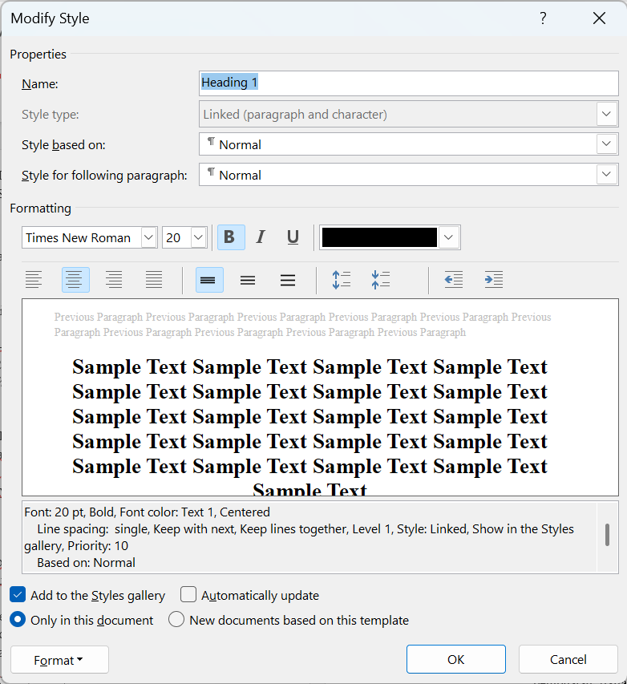
Gambar 2. 1

  - Font: Mengganti jenis, ukuran, dan warna font.
  - Alignment: Mengatur perataan teks (rata kiri, tengah, kanan, atau rata tengah).
  - Spasi: Mengubah spasi antar baris atau sebelum/sesudah paragraf.
  - Bold/Italic: Mengatur gaya teks menjadi tebal atau miring.
- Terapkan perubahan: Setelah selesai mengatur, klik OK untuk menyimpan perubahan pada gaya heading tersebut. Semua teks di dokumen yang menggunakan gaya heading itu secara otomatis akan diperbarui.

Menambahkan atau menggunakan Heading style
Cara menggunakan heading style:
- ** Blok teks** yang ingin dijadikan heading.
- Buka tab Home.
- Pada grup Styles, klik gaya heading yang diinginkan (misalnya, Heading 1 untuk bab utama atau Heading 2 untuk sub-bab).
- Teks akan langsung berubah mengikuti gaya yang dipilih.

Membuat Daftar Isi Otomatis

Menambahkan Nomor Halaman
Untuk menambahkan nomor halaman di Word, buka tab Insert, pilih Page Number, lalu pilih lokasi (misalnya Top of Page atau Bottom of Page) dan gaya yang diinginkan dari galeri yang tersedia. Word akan secara otomatis menambahkan nomor ke setiap halaman.

Memastikan Seluruh Heading Terbaca
struktur heading di Word digunakan untuk menciptakan hierarki judul dalam dokumen, yang membantu pembacaan, navigasi, dan pembuatan daftar isi otomatis. Level heading dimulai dari Heading 1 untuk judul utama (bab), Heading 2 untuk sub-bab, dan Heading 3 untuk sub-sub-bab, hingga level yang lebih rendah untuk sub-bagian lebih lanjut(Manda, 2022). Struktur ini dapat disesuaikan tampilannya dan sangat penting untuk keteraturan dokumen. Bisa kita lihat di panel navigasi seperti pada gambar berikut
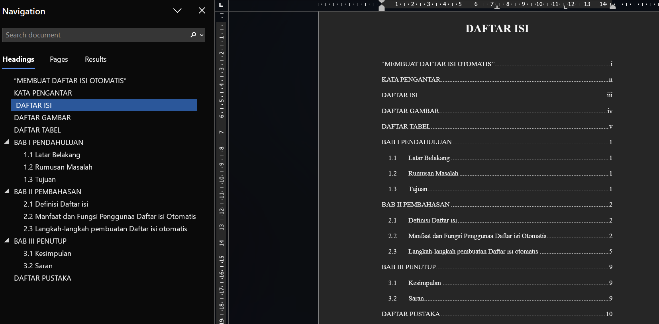
Gambar 2. 2

Membuat Daftar Isi Otomatis
- Atur gaya heading
Kita perlu memberikan style ke Heading pada setiab Bab ataupun Subbab di keseluruhan dokumen kita agar bisa terdeteksi saat kita ingin menampilkannya ke Daftar isi Otomatis yang akan kita buat(Rinaldy, 2025)
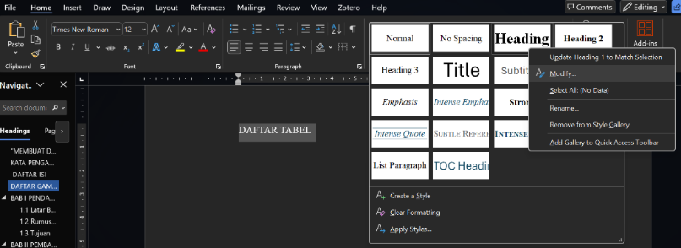
Gambar 2. 3
  - Blok setiap judul bab dan terapkan gaya Heading 1 dari tab Home.
  - Blok setiap subbab (misalnya, 1.1, 2.1) dan terapkan gaya Heading 2.
  - Ulangi untuk sub-subbab dengan Heading 3, dan seterusnya.
  - *Tips: Anda bisa mengedit format (font, ukuran, dll.) dari setiap heading dengan mengklik kanan gaya tersebut dan memilih Modify.
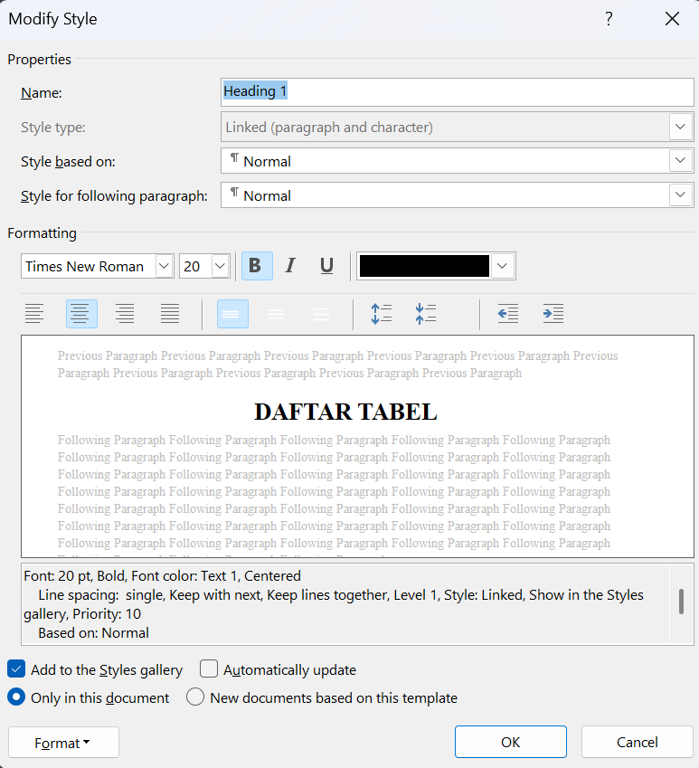
Gambar 2. 4
- Sisipkan Daftar isi:
  - Letakkan kursor di halaman tempat daftar isi akan ditempatkan.
  - Buka tab References di ribbon Microsoft Word.
  - Klik Table of Contents.
  - Pilih salah satu gaya daftar isi otomatis yang tersedia, seperti Automatic Table 1.
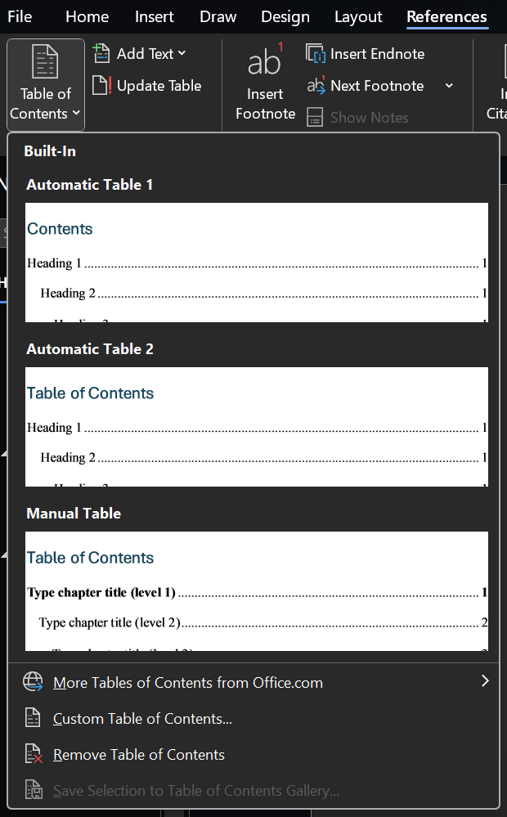
Gambar 2. 5
- Perbarui daftar isi:
  - Jika Anda membuat perubahan pada dokumen, seperti menambahkan atau menghapus bab, klik kanan pada daftar isi yang sudah jadi.
  - Pilih Update Field atau Update Table.
  - Pilih salah satu opsi pembaruan dan klik OK untuk menyegarkan nomor halaman atau seluruh daftar isi(Febrianti, 2022).
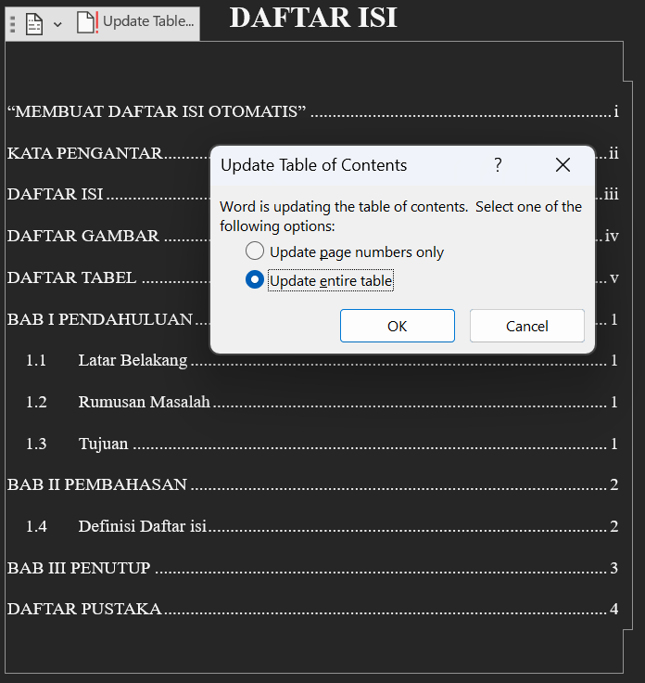
Gambar 2. 6

Jika anda sudah mengikuti Langkah-langkah tersebut dengan benar maka akan menamilkan setiap judul bab dan sub bab berikut dengan nomor halamannya.
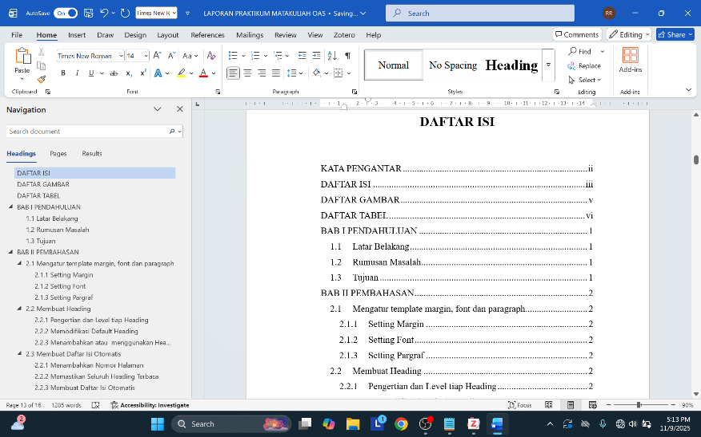
Gambar 2. 7

Perbandingan dalam Pengunaan Daftar Isi Secara Otomatis dan manual bisa kita lihat pada table Berikut:

Fitur |  | Daftar Isi Manual | Daftar Isi Otomatis
Proses Pembuatan | Mengetik judul dan nomor halaman secara manual satu per satu. |  | Menggunakan fitur-fitur program pengolah kata (misalnya, Gaya/Heading di Word) untuk melacak judul dan halaman secara otomatis.
Efisiensi | Cocok untuk dokumen pendek karena cepat. |  | Lebih cepat dan efisien untuk dokumen panjang dengan banyak halaman.
Perbaruan | Tidak dapat diperbarui secara otomatis. Perubahan harus dilakukan secara manual. |  | Dapat diperbarui secara otomatis dengan mengklik "Update Table" ketika ada perubahan pada dokumen.
Kekompleksitas | Sederhana dan mudah dipahami. |  | Pengaturan awal mungkin lebih sulit bagi pengguna pemula.
Ketergantungan | Tidak bergantung pada gaya teks yang terstruktur. |  | Bergantung pada penggunaan gaya teks (seperti Heading 1, Heading 2, dll.) untuk mengidentifikasi judul dan sub-judul.
Ketepatan | Membutuhkan ketelitian tinggi untuk menghindari kesalahan. Jika tidak, daftar isi bisa berantakan. |  | Lebih akurat dan konsisten karena otomatis menangani nomor halaman.
Penggunaan Ideal | Dokumen pendek seperti tugas atau makalah kecil. |  | Dokumen besar seperti laporan, skripsi, atau dokumen dengan lebih dari 20 halaman.
Tabel 2. 1

Membuat Daftar Gambar dan Daftar Tabel Otomatis

Daftar Gambar Otomatis

Manfaat Daftar Gambar Otomatis

Cara Membuat Daftar Gambar Otomatis

Daftar Tabel Otomatis

Manfaat Daftar Tabel Otomatis

Cara Membuat Daftar Tabel Otomatis

Membuat Daftar Pustaka Otomatis

Daftar Pustaka

Zotero

Membuat Daftar Pustaka Otomatis

BAB III
PENUTUP

Kesimpulan

Fitur |  | Daftar Isi Manual | Daftar Isi Otomatis
Proses Pembuatan | Mengetik judul dan nomor halaman secara manual satu per satu. |  | Menggunakan fitur-fitur program pengolah kata (misalnya, Gaya/Heading di Word) untuk melacak judul dan halaman secara otomatis.
Efisiensi | Cocok untuk dokumen pendek karena cepat. |  | Lebih cepat dan efisien untuk dokumen panjang dengan banyak halaman.
Perbaruan | Tidak dapat diperbarui secara otomatis. Perubahan harus dilakukan secara manual. |  | Dapat diperbarui secara otomatis dengan mengklik "Update Table" ketika ada perubahan pada dokumen.
Kekompleksitas | Sederhana dan mudah dipahami. |  | Pengaturan awal mungkin lebih sulit bagi pengguna pemula.
Ketergantungan | Tidak bergantung pada gaya teks yang terstruktur. |  | Bergantung pada penggunaan gaya teks (seperti Heading 1, Heading 2, dll.) untuk mengidentifikasi judul dan sub-judul.
Ketepatan | Membutuhkan ketelitian tinggi untuk menghindari kesalahan. Jika tidak, daftar isi bisa berantakan. |  | Lebih akurat dan konsisten karena otomatis menangani nomor halaman.
Penggunaan Ideal | Dokumen pendek seperti tugas atau makalah kecil. |  | Dokumen besar seperti laporan, skripsi, atau dokumen dengan lebih dari 20 halaman.
Tabel 3. 1

Saran

DAFTAR PUSTAKA

Febrianti, L. (2022, September 20). Cara Membuat Daftar isi Otomatis [Blog]. Cara Membuat Daftar Isi Otomatis Secara Rapi dalam Microsoft Word, untuk Skripsi, Laporan Penelitian, Makalah, Proposal, dll. Jasa Pembuatan Daftar. https://www.gramedia.com/best-seller/cara-membuat-daftar-isi/
Laili Zain, D. (2025, October 24). Apa itu Heading [Blog]. Cara Membuat Heading di Word untuk Bikin Daftar Isi Otomatis. https://www.idntimes.com/tech/trend/cara-membuat-heading-di-word-q9t01-00-2k3g7-rm5df4
Manda, R. (2022, April 14). Manfaat Heading [Blog]. Memanfaatkan Heading dalam Penulisan Skripsi / Tugas Akhir. https://tekom.pancabudi.ac.id/memanfaatkan-heading-dalam-penulisan-skripsi-tugas-akhir/
Rinaldy, R. (Director). (2025, October 31). Membuat Heading 1-4 [Youtube Video]. OBS Studio. https://youtu.be/B8wX8tTyMCo?si=wBpwmAiMpw82z_YA

